《有机化学》试卷06 参考答案
专业 年级 班级 姓名 学号
题号 | 一 | 二 | 三 | 四 | 五 | 六 | 七 | 八 |  |  | 总分
得分

- 用系统命名法命名或写出结构式（10分）
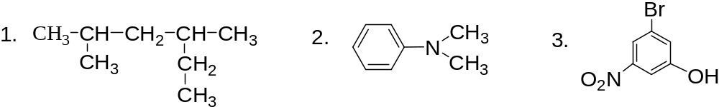
2,4-二甲基己烷 N,N-二甲基苯胺 3-硝基-5-溴苯酚
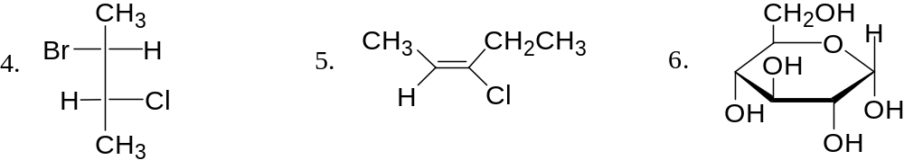 (2R,3R)-2-氯-3-溴丁烷 (E)-3-氯-2-戊烯 a-D-吡喃葡萄糖
7．β—萘酚 8. 乙酰乙酸乙酯 9. α-呋喃甲醛
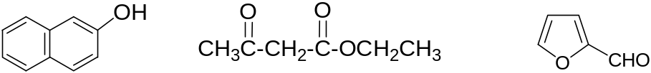
10. 甘油
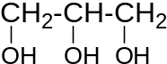

二．单选题：选择正确的答案，将序号填到前面括号内（10分）
- 沸点最高的化合物是（ d ）
- 能形成分子内氢键的化合物是（ a ）
a. 邻硝基苯酚 b. 间硝基苯酚 c. 对硝基苯酚 d. 苄醇
3. 具有变旋（光）现象的是（ a ）
a. 葡萄糖 b. 蔗糖 c. 淀粉 d. 酒石酸
- 天然氨基酸的构型为 （ b ）
a. D—型 b. L—型 c. α—型 d. β—型
- 对于CH₃CH₂Br的核磁共振氢谱，下列说法哪一种最准确 （ d ）
a. 只有一组峰 b. 有两组峰 c. 一组二重峰和一组三重峰 d. 一组三重峰和一组四重峰
6.下列化合物哪一个具有芳香性 （ d ）
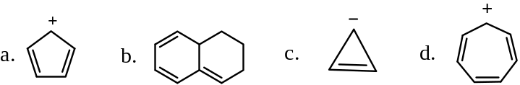
- 下列哪一个化合物具有手性 （ c ）
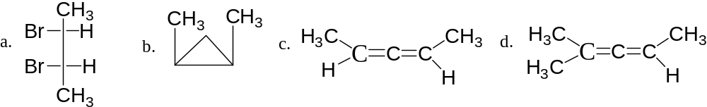
- 下列碳正离子最稳定的是 （ d ）
- 在室温下苯酚就可与稀硝酸进行硝化反应，其主要产物为 （ d ）
a. 邻硝基苯酚 b. 对硝基苯酚 c. 间硝基苯酚 d. 邻硝基苯酚和对硝基苯酚
10. 红外光谱在1720cm⁻¹附近有特征吸收峰的化合物是 （ b ）
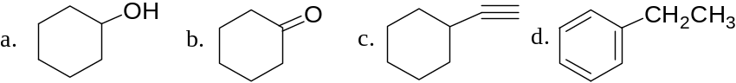
三．按要求排列顺序（10分）
- 酸性由强到弱的顺序为： b>d>c>a
a. 苯甲醇 b. 对硝基苯甲酸 c. 苯酚 d. 苯甲酸
- 碱性由强到弱的顺序为： a>b>c>d
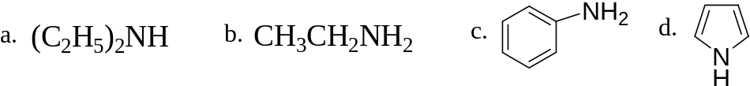
- 亲电取代反应的活性由高到低： c>d>a>b
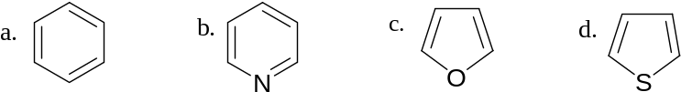

四．完成下列反应，写出主要产物或反应条件（15分）
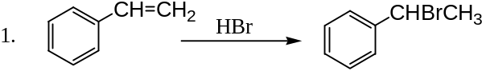
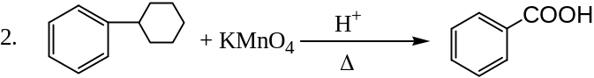
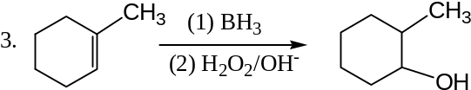
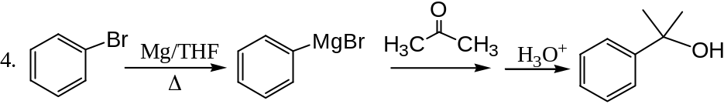

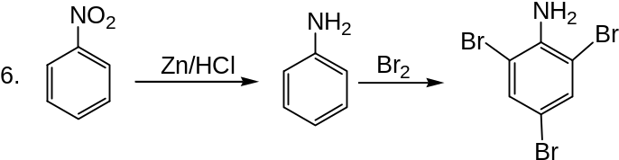

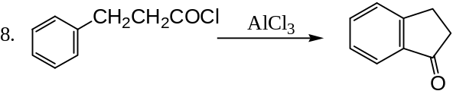
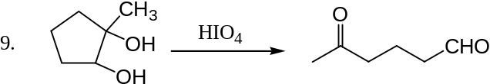
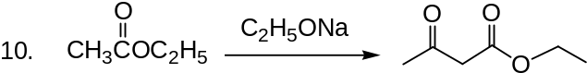
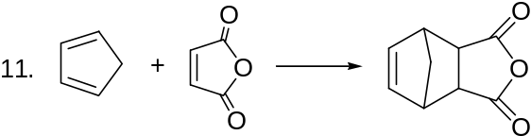
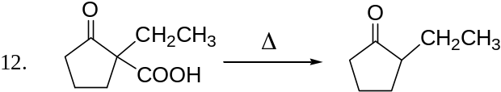

五．由指定原料合成目标化合物，其它原料任选（20分）
- 由苯合成对硝基苯胺
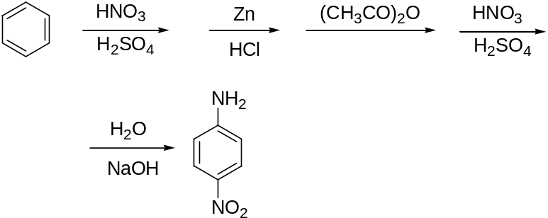
2．由溴丁烷合成2—甲基—2—戊醇
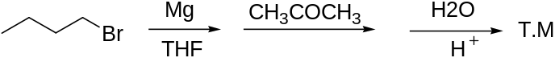

3．由丙二酸合成环丁基甲酸
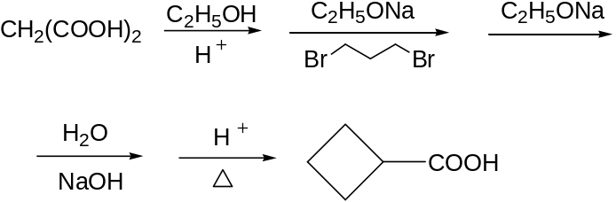
六．回答下列问题（15分）
- 如何将己醇、己酸和对甲苯酚的混合物分离得到各种纯的组分？
解：加NaOH溶液，萃取得到己醇。水溶液酸化后加Na2CO3, 即可将己酸和对甲苯酚分离开。
- 用化学方法区别下列有机物：正丁醇、异丁醇、叔丁醇
解：用卢卡斯试剂即可将它们区别开。
- 举例说明SP³、SP²和 SP杂化碳原子的构型。
解：甲烷碳原子SP³杂化四面体，乙烯碳原子SP²杂化平面三角形，乙炔碳原子SP杂化直线形。
七．推断结构（15分）
- 分子式为C₅H₁₂O的A，能与金属钠作用放出氢气，A与浓硫酸共热生成B。用冷的高锰酸钾水溶液处理B得到C。 C与高碘酸作用得到丙酮和乙醛。B与稀硫酸作用又得到A。推断A的结构式，并写出各步反应式。
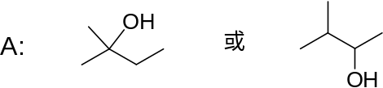
- 分子式为C₆H₄Br₂的A，以混酸硝化，只得到一种一硝基产物，试推断A的结构写出反应式。
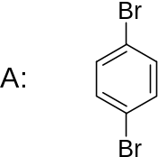
八．写出下列反应的反应机理（5分）

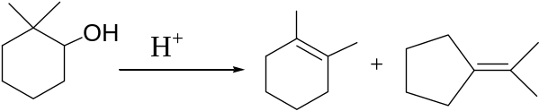

解：
